Ứng dụng được thiết kế phù hợp với các thao tác sử dụng các nút bấm vật lý của điện thoại

Apple iPhone 5s

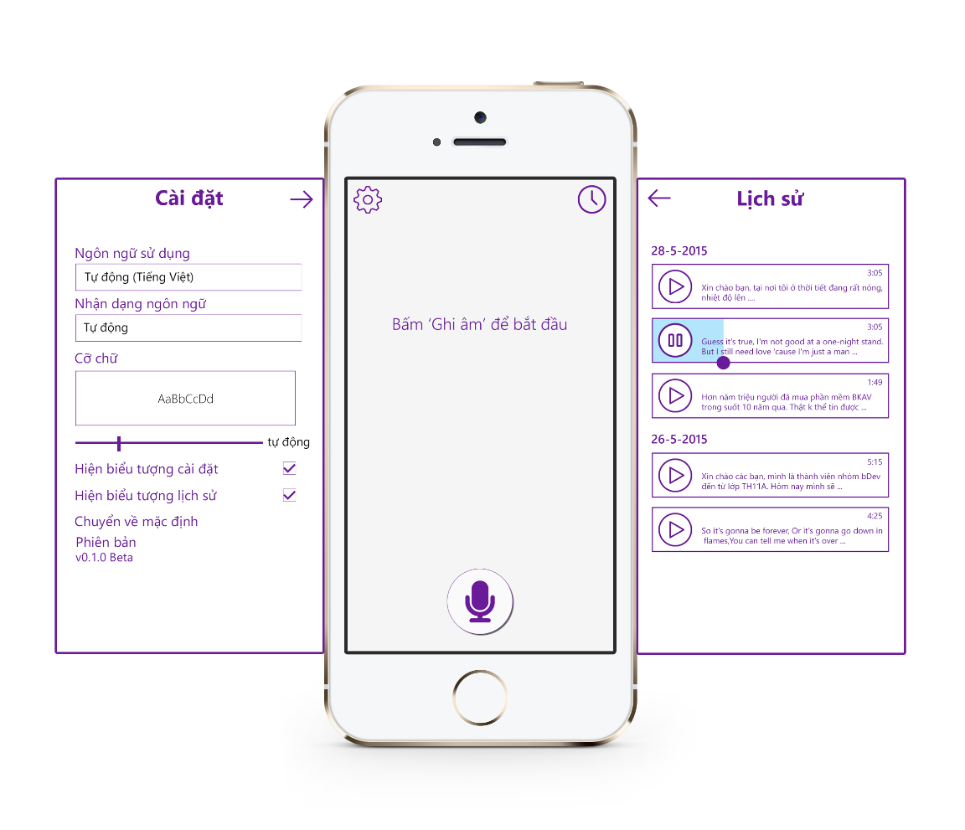

Layout bố chí chung của ứng dụng

Các trạng thái của nút ghi âm

|  |  |
| --- | --- |
|  | trạng thái ban đầu |
|  | trạng thái đang ghi âm |
|  | trạng thái đang ghi âm nhưng hệ thống không nhận diện được âm thanh |
|  | trạng thái tạm dừng ghi âm |

(Tú làm cho tôi 4 trạng thái, đó làm trạng thái ban đầu và trạn thái dừng ghi âm- chính là nút nền trắng hình tím, còn nút đang trong trạng thái ghi âm sẽ có nền đỏ, cái này chia 2 th, 1 là ghi âm và nhận được âm thanh thì sẽ có 1 cái hình tròn đồng tâm với nút ghi âm cứ phóng to, thu nhỏ liên tục để thông báo là đang nhận âm thanh, nếu ko có âm thanh thì sẽ có có hình trong đấy) (phần này ôgn khó hiểu thì skype cho tôi nhé)

|  |  |
| --- | --- |
|  | Giao diện chính của ứng dụng   * Người dùng bấm vào nút ghi âm, có biểu tượng micro để tiến hành sử dụng ứng dụng * Để thay đổi các cài đặt, người dùng bấm vào biểu tượng “Cài đặt” có hình bánh răng ở góc trên bên trái của màn hình. * Để xem lại lịch sử sử dụng ứng dụng, người dùng bấm vào biểu tượng “Lịch sử” có hình đồng hồ góc trên bên phải màn hình. |
|  | Giao diện chức năng chính   * Khi bấm vào chức năng “Chia sẻ” hệ thống chuyển sang màn hình Chia sẻ * Khi bấm vào chức năng “Dịch” hệ thống chuyển sang màn hình Dịch * Khi bấm vào chức năng “Lưu file văn bản” hệ thống chuyển sang màn hình Lưu file văn bản   Khi bấm vào chức năng “Lưu file âm thanh” hệ thống chuyển sang màn hình Lưu file âm thanh |
|  | Giao diện đang ghi âm   * Nếu trong quá trình ghi âm mà người dùng muốn tạm dừng thì bấm vào nút “X” ở góc phải màn hình hoặc hệ thống sẽ tự động tạm dừng nếu như không nhận được bất cứ âm thanh sau 5s. Sau đó chuyển sang màn hình Giao diện chức năng tạm dừng ghi âm. * Hoặc trong quá trình ghi âm mà bộ nhớ không đủ dung lượng, hệ thống chuyển sang Giao diện chức năng tạm dừng ghi âm * Bấm vào nút 3 gạch ngang ở góc trái màn hình để chuyển sang giao diện chức năng chính |

|  |  |
| --- | --- |
|  | Giao diện trang chia sẻ  - Người dùng chọn các trang xã hội để có thể chia sẻ file văn bản của mình. Hệ thống sẽ đưa ra các trang mạng gần đây ( những trang người dùng vừa mới chia sẻ ) và thêm vào đó là các trang mạng xã hội đang được cài đặt trong máy điện thoại người dùng |
|  | Giao diện trang dịch  Dòng đầu tiên là chọn ngôn ngữ đầu vào. Người dùng có thể thay đổi đầu vào bằng cách bấm vào. Hệ thống hiện ra màn hình lựa chọn ngôn ngữ  Trong textbox là nội dung đã được ghi âm  Ở dòng thứ 3. Người dùng sẽ lựa chọn ngôn ngữ đầu ra mong muốn. Sau khi bấm vào hệ thống hiện ra màn hình lựa chọn ngôn ngữ  Khi bấm vào ngôn ngữ đầu ra thì hệ thống đưa ra danh sách ngôn ngữ người dùng chọn.  Chọn đầu ra mong muốn xong người dùng bấm vào nút “Dịch” ở cuối màn hình thì hệ thống  Sau khi bấm vào “ Dịch” hệ thống sẽ đưa ra kết quả ở phần textbox đầu ra |
|  | Giao diện trang lựa chọn ngôn ngữ  Khi người dùng lựa chọn ngôn ngữ đầu vào thì trang lựa chọn ngôn ngữ hiện ra Khi người dùng lựa chọn ngôn ngữ đầu ra thì trang lựa chọn ngôn ngữ hiện ra nhưng sẽ không có lựa chọn “ Tự động nhận dạng “ |
|  | Giao diện trang lưu file  Khi người dùng bấm vào “ Lưu file văn bản” hoặc “ Lưu file âm thanh” hệ thống yêu cầu bạn nhập tên file bạn muốn lưu.  Sau đó bấm “Accept” để lưu hoặc “Cancel” để hủy quá trình lưu.  Khi người dùng bấm “Cancel” hệ thống chuyển về giao diện chức năng |
|  | Giao diện chức năng lịch sử   * Khi người dùng bấm vào nút “Play”, hệ thống sẽ cho chạy file âm thanh kèm theo đó là đoạn văn bản hiện theo thời gian của file âm thanh. * Trong quá trình nghe, người dùng có thể bấm vào nút “Pause” để tạm dừng hoặc có thể tua bằng cách giữ nút màu tím ở phía dưới khung và di chuyển sang trái hoặc phải. * Nếu người dùng muốn xem nội dung file ghi âm dưới dạng văn bản thì bấm vào phần text của file ghi âm. Hệ thống chuyển sang giao diện chức năng hiển thị nội dung * Người dùng bấm nút ở góc trái màn hình để quay lại màn hình chính. |
| C:\Users\duong_000\Desktop\Delete Record.png | Giao diện xóa lịch sử  Nếu người dùng muốn xóa 1 bản ghi. Người dùng chạm và giữ bản ghi muốn xóa. Chức năng xóa sẽ trượt từ phải qua trái. Người dùng bấm xóa để xóa bản ghi. Hoặc nếu không muốn xóa thì chạm vào ngoài vùng “Xóa”.  Người dùng bấm nút ở góc trái màn hình để quay lại màn hình chính. |

|  |  |
| --- | --- |
| C:\Users\duong_000\Desktop\Full Mem1.png | Giao diện chức năng đầy bộ nhớ  Sauk hi người dùng bấm nút “ ĐỒNG Ý” hoặc chạm vào vùng bất kì ngoài vùng màu tím.  Hệ thống chuyển sang giao diện chức năng tạm dừng ghi âm |
| C:\Users\duong_000\Desktop\Record Full.png | Giao diện chức năng tạm dừng ghi âm  Tại đây người dùng có thể bấm vào nút 3 gạch ngang ở góc trái màn hình để chuyển sang giao diện chức năng chính  Bấm vào nút “X” ở góc phải màn hình để quay lại giao diện chính của phần mềm |
| C:\Users\duong_000\Desktop\Select Record.png | Giao diện chức năng hiển thị nội dung  Hiện thị nội dung dưới dạng văn bản của các file ghi âm.  Bấm vào nút 3 gạch ngang ở góc trái màn hình để chuyển sang giao diện chức năng chính  Bấm vào nút “X” ở góc phải màn hình để chuyển sang giao diện chức năng lịch sử |
| C:\Users\duong_000\Desktop\Rectangle 171111.png | Giao diện chức năng cài đặt   * Để thay đổi ngôn ngữ, người dùng bấm vào lựa chọn ngôn ngữ. Hệ thống chuyển sang trang Giao diện chọn ngôn ngữ * Để thay đổi cõ chữ, người dùng di chuyển trên thanh cỡ chữ sao cho phù hợp * Để hiện biểu tượng cài đặt, người dùng tích vào ô checkbox * Để hiện biểu tượng lịch sử, người dùng tích vào ô checkbox * Nếu không muốn thay đổi cài đặt, người dùng bấm vào “Chuyển về mặc định” * “Phiên bản” là thông tin về phiên bản phần mềm |
| C:\Users\duong_000\Desktop\Rectangle 181.png | Giao diện chọn ngôn ngữ  Sau khi người dùng chọn ngôn ngữ, hệ thống chuyển sang giao diện chức năng cài đặt mới  Nếu không muốn thay đổi ngôn ngữ người dùng bấm vào nút “X” ở góc phải màn hình, hệ thống chuyển sang giao diện chức năng cài đặt |
| C:\Users\duong_000\Desktop\Rectangle 1911.png | Giao diện chức năng cài đặt mới  Bấm nút mũi tên ở góc phải màn hình để chuyển về giao diện chính |